Св-19 Физика 28.04.2020
Задание для обучающихся с применением дистанционных образовательных технологий и электронного обучения
Учебная дисциплина: Физика
Тема занятия: Электродвижущая сила источника тока. Закон Ома для полной цепи (Записать в тетради тему занятия; оформить опорный конспект. Выполнить задание, записанное в конце теоретического материала).
Форма: лекция
Теоретический материал
Определение понятия ЭДС источника тока, единиц измерения.
Для того чтобы в замкнутой цепи постоянного тока поддерживалась непрерывная циркуляция зарядов (то есть протекал электрический ток) в этой цепи должны действовать силы неэлектростатического происхождения, так как работа электрического поля при перемещении зарядов по замкнутому пути равна нулю. Такие силы называются сторонними. Они действуют на заряды внутри источников тока и могут иметь различную физическую природу.
Любые силы, которые действуют на электрически заряженные частицы, кроме сил электростатического происхождения (т.е. кулоновских), называют сторонними силами. Сторонние силы приводят в движение заряженные частицы внутри всех источников тока.
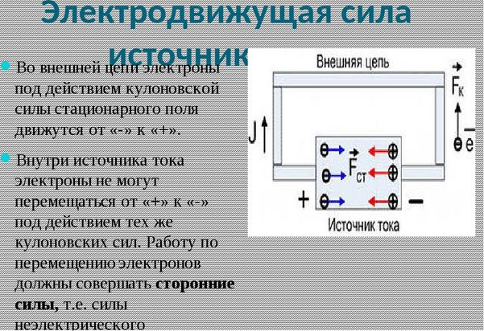 | Примеры сторонних сил  - Магнитное поле в источнике постоянного тока  - Химическая реакция в аккумуляторах

Физическая величина, равная работе сторонних сил при перемещении единичного положительного заряда q от отрицательного полюса источника тока к положительному, называется электродвижущей силой источника (ЭДС):
=$\frac{А_{ст}}{q}$
где -эдс источника тока; А_{ст} – работа сторонних сил; q - электрический заряд.
Начертить схему:

ЭДС является характеристикой созданного источником тока поля сторонних сил. Размерность электродвижущей силы – вольт. Исходя из определения ЭДС является скалярной величиной и может быть как положительной, так и отрицательной
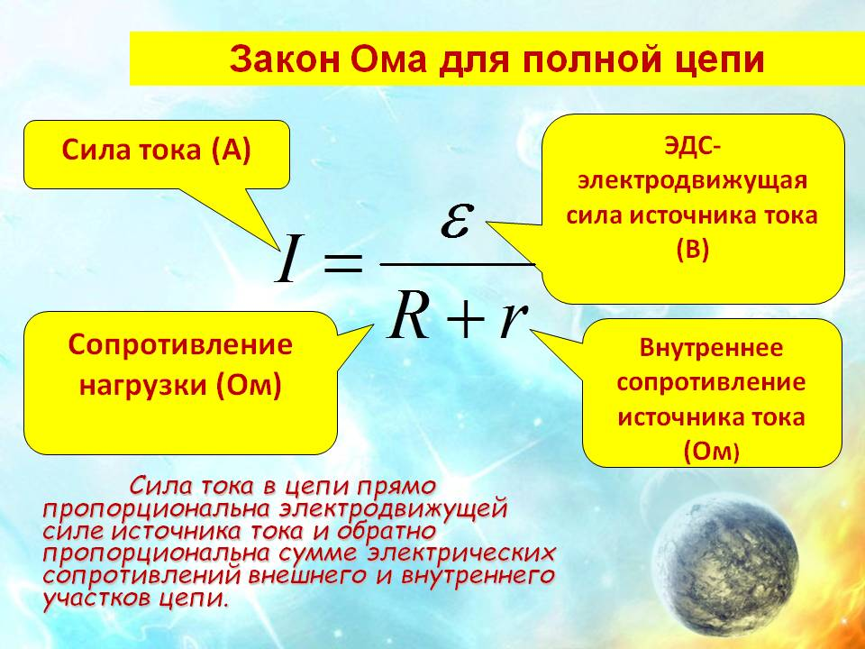
r – внутреннее сопротивление источника тока
[r] = 1 Ом
Если цепь содержит несколько последовательно соединенных элементов равна алгебраической сумме ЭДС отдельных элементов. Для определения знака ЭДС любого источника нужно вначале условиться относительно выбора положительного направления обхода контура.
=₁ + ₂+₃

Короткое замыкание

Необходимо сказать, что электрические цепи всегда рассчитаны на определенную силу тока. Если пo той или иной причине сила тока в цепи становится больше допустимой, то провода могут значительно нагреться, а покрывающая их изоляция – воспламениться.(показывается слайд с последствиями короткого замыкания)
Сила тока в цепи определяется напряжение на участке цепи и сопротивлением проводника. (это видно из формулы закона Ома). Сила тока в цепи тем больше, чем больше напряжение в цепи и наоборот. При заданном (постоянном напряжении 220 В) сила тока на участке цепи тем больше чем меньше сопротивление и наоборот.
Может случиться такая ситуация когда участок цепи соединяют минуя нагрузку, мимо лампы, образуется участок цепи с очень малым сопротивлением, сопротивление цепи это сопротивление только соединительных проводов (очень малое). По закону Ома при малом сопротивлении цепи (стремящемся к нулю) сила тока резко возрастает. По закону Джоуля-Ленца увеличивается количество теплоты, выделяющееся в проводнике. Начинают плавиться провода, повреждается изоляция и может произойти возгорание окружающих предметов. Это опасное явление называется короткое замыкание.
Короткое замыкание когда источник тока замыкается очень малым сопротивлением в результате резко возрастает сила тока и происходит разогрев проводов.
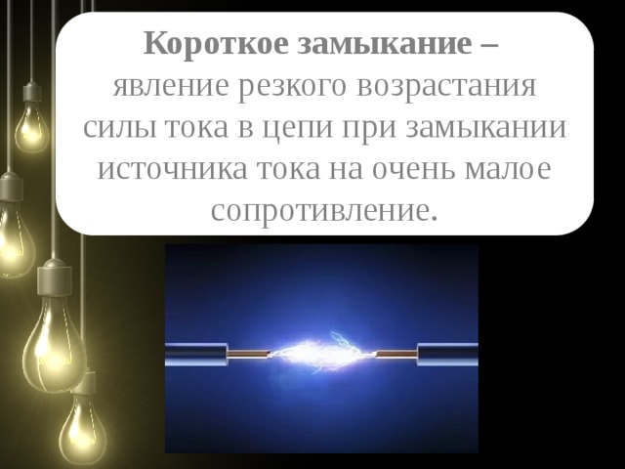
При коротком замыкании, когда внешнее сопротивление стремится к нулю, сила тока в цепи определяется именно внутренним сопротивлением и может оказаться очень большой. И тогда провода могут расплавиться, что может привести к опасным последствиям.
I_{кз} = $\frac{}{r}$
Сила тока короткого замыкания зависит от типа источника тока, если сит тока случит батарея гальванического элемента, то сила тока несколько десятков ампер, но короткое замыкание электропередач, сила тока составляет сотни и даже тысячи ампер.
Увеличение силы тока в цепи может произойти и при увеличение потребителей в цепи. Потребители в цепи, которой мы пользуемся в быту, подключаются параллельно. При параллельном соединении общее сопротивление уменьшается. Такие потребители как электроплиты, нагреватели имеют большую мощность. Мощность электрического тока произведение силы тока на напряжение. При заданном напряжении, если у потребителя большая мощность, то сила тока имеет большое значение. Если такие потребители подключаются параллельно, то при параллельном подключении сила тока равно сумме силы тока в на каждом потребителе. Т.о. при параллельном соединении потребителей сила тока увеличивается, а значит, увеличивается количество теплоты, разогреваются провода, разогревается изоляция.
Такое явление называется перегрузка.
Перегрузка в цепи - явление увеличения силы тока при параллельном подключении большого количества потребителей тока.
Причиной значительного увеличения силы тока в сети может быть:
- Короткое замыкание (может возникнуть, например, при ремонте проводки под током или при случайном соприкосновении оголенных проводов)
- Перегрузка в цепи (Одновременное включение мощных потребителей тока, например электрических плиток)
Как же себя обезопасить?
Для того чтобы избежать опасности короткого замыкания и перегрузки в цепи используют предохранители.
Электрический предохранитель - устройство, которое защищает электрическую цепь от короткого замыкания и перегрузки цепи.
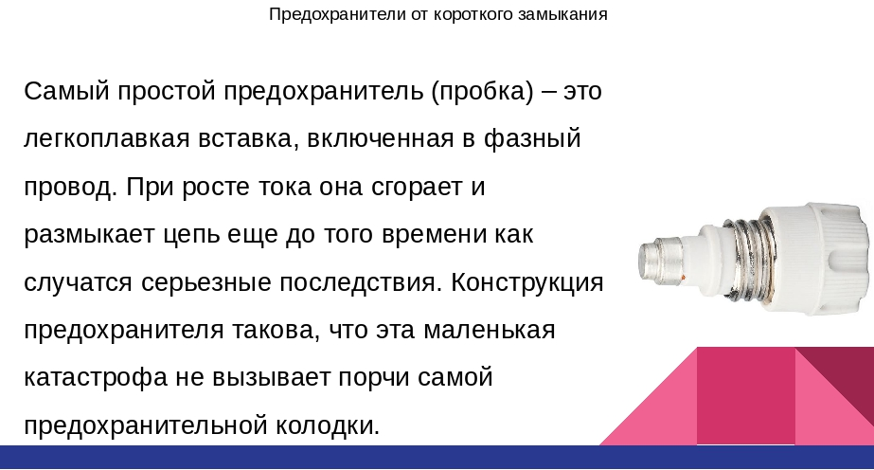
Проверь себя:
1. К каждой позиции первого столбца подберите соответствующую позицию второго:
ФИЗИЧЕСКИЕ ВЕЛИЧИНЫ | ФОРМУЛЫ
Электродвижущая сила
Сила тока I
Сопротивление R
Разность потенциалов φ

Вопросы для проверки усвоения материала:
- Записать формулу закона Ома для полной цепи?
- Записать формулу тока короткого замыкания.
- Каковы последствия короткого замыкания?
- Как избежать короткое замыкание?

Выполненные задания отправлять Черданцевой Тамаре Исаевне:
1). tich59@mail.ru – электронная почта
2). WhatsApp +79126641840
3). GoogleКласс
Срок выполнения задания: 29.04.2020.
Форма отчета: Сделать фото ответов или оформите Word документ

